## Docker镜像安装rabbitmq

docker pull registry.docker-cn.com/library/rabbitmq:3-management

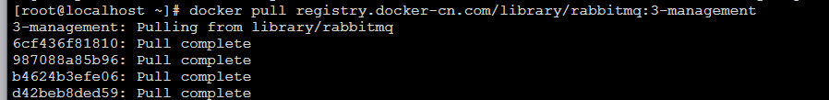

查看安装成功fou



## 启动镜像

docker run -d -p 5672:5672 -p 15672:15672 --name myrabbitmq 24cb552c7c00

说明： -d 后台启动

-p 暴露端口

5672:5672 客户端端口 15672:15672 管理界面

myrabbitmq取得名字

镜像id：IMAGE ID



查看端口是否映射到虚拟机docker ps

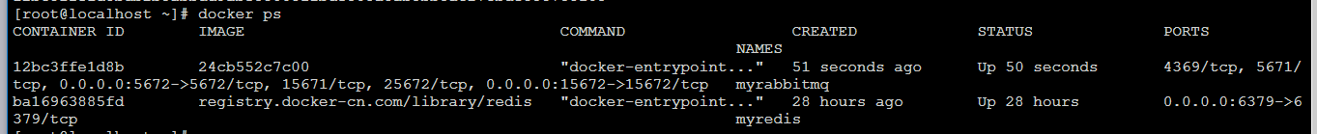

## 访问

<http://192.168.56.101:15672> 账号密码：guest

